

**À quoi sert une serre?**

**2e cycle du primaire**

Greenhouse

**Situation d’apprentissage et d’évaluation (SAÉ)**

**en Science et technologie**

**en lien avec l’agriculture urbaine**

**Guide pédagogique**

**DOCUMENT DE TRAVAIL**

SVP, communiquez vos commentaires à [martonb@csdm.qc.ca](mailto:martonb@csdm.qc.ca)

Conception et rédaction :

**Carolina Galvis, étudiante à la maîtrise en Sciences de l’environnement, UQAM,**

**Et stagiaire au Secteur de l’environnement de la Commission scolaire de Montréal (CSDM)**

Supervision :

**Carole Marcoux, conseillère pédagogique en environnement, CSDM**

Aide à la supervision :

**Bertille Marton, analyste en environnement, CSDM**

Collaboration :

**Geneviève Morin, conseillère pédagogique en Science et technologie, CSDM** Expérimentation et validation :

**Annie Roy, enseignante au 2e cycle, école Saint-Émile, CSDM**

**Intention éducative**

Amener l’élève à entretenir un rapport dynamique avec son milieu.

**Objectifs d’apprentissage**

Permettre aux élèves de :

* Concevoir et fabriquer une serre
* Décrire les stades de croissance d’une plante à fleurs
* Décrire les parties de l’anatomie d’une plante (racines, tiges, feuilles, fleurs,

fruits et graines)

* Associer les parties d’une plante à leur fonction générale (racines, tiges, feuilles, fleurs, fruits et graines)

**Temps requis**

Cinq périodes de 20 à 40 minutes.

Mise en contexte

Un de nos premiers contacts avec l’environnement est l’aliment. Ce que nous mangeons quotidiennement nous permet de vivre, mais nous permet également d’être des consom’acteurs [1] .

Pour sensibiliser les jeunes aux défis de la production alimentataire, ils découvriront, par l’expérimentation, quels sont les avantages d’utiliser une serre pour la production de nourriture.

Il sera proposé aux élèves de réfléchir aux questions suivantes :

- Est-ce que nous pouvons produire des aliments en classe ?

- L’utilisation d’une serre aide-t-elle la production ?

- Pourquoi ? Comment ?

Situation-problème

À partir d’un scénario fictif où il y a un manque de nourriture dans une ville, tel que décrit dans le cahier de l’élève, vous proposez aux élèves d’évaluer s’il serait avantageux de construire des serres dans cette ville pour optimiser la production alimentaire.

Faites la mise en contexte de l’expérience. Racontez aux élèves que la ville de Saint-Serre manque de nourriture. Pour améliorer la situation, les citoyens se mobilisent et invitent les élèves, en tant que scientifiques, à découvrir si une serre peut optimiser la production de nourriture en ville. (**Voir cahier de l’élève**)

**Première période**

* **Matériel requis** :
* Matériel recyclé pour construire une serre : bouteilles de plastique (2l ou 5l), récipients en plastique (ex. : boîte de gâteaux, boîte de fraises ou de laitue, morceau de pellicule plastique transparente, cintres, bâtons ou morceaux de bois pouvant servir de structure, boites à CD, etc.)
* Matériel pour faire l’assemblage de la serre (ex. : colle, ruban adhésif, cure-pipe, etc.)
* Graines d’un légume (la sorte de graine sera choisie par la classe)
* Contenants (deux pots par équipe) récupérés. (ex. : pots de yogourt, de fromage cottage, berlingots de lait, etc.)
* Terreau
* Compost
* Vaporisateurs pour arroser les graines sans les noyer
* Règles
* Loupes
* Ficelle
* Cahier de l’élève

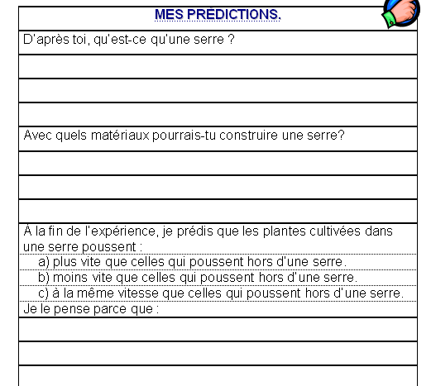**Activation des connaissances préalables**

|  |
| --- |
| Recycle! 07Consultez l’**Annexe A** « *Exemples de serres* » pour suggérer aux élèves différents matériaux et diverses façons de construire une serre avec du matériel récupéré. |

* Demandez aux élèves de remplir le premier tableau de leur cahier « *Mes prédictions* » où ils écriront leurs idées préliminaires sur une serre, sa construction ainsi que leurs hypothèses à propos de l’expérience (sur la vitesse de croissance principalement).

**Réalisation**

* 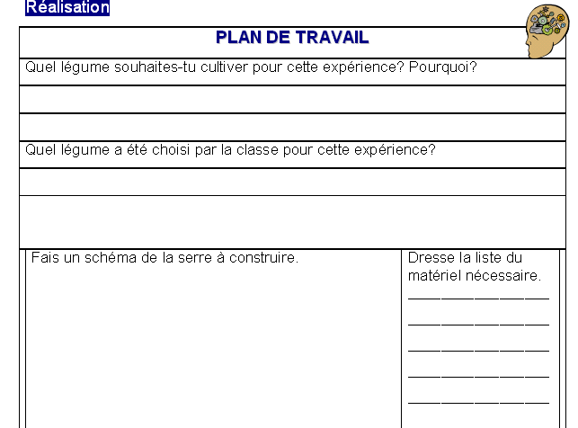Après avoir expliqué l’activité, demandez aux élèves de se placer en petits groupes de deux ou trois (ou faire l’activité individuellement).
* Demandez-leur, individuellement, de faire leur propre choix parmi les trois possibilités que vous leur proposez et de l’écrire dans le tableau « *Plan de travail »*
* Une fois que chacun a choisi, invitez les élèves qui le souhaitent à justifier leur choix. Réalisez un vote pour déterminer le légume à retenir pour l'expérience
* Demandez aux élèves de se réunir avec leurs coéquipiers et de prévoir la conception de leur serre (Au besoin, revoir l’**Annexe A**).
* Demandez-leur individuellement de faire un schéma de leur serre et de prévoir le matériel requis pour sa construction dans le tableau « *Plan de travail* »
* Demandez-leur d’apporter le matériel nécessaire à la construction de leur serre.

**ATTENTION** : Pour pouvoir évaluer le volet « techniques et instrumentation » de cette SAÉ, il importe de ne pas utiliser un contenant de plastique sans y apporter de modifications, mais de réellement concevoir et fabriquer ce qui servira de serre.

**Deuxième période**

**ATTENTION :** Il est conseillé de commencer les plantations et la construction de la serre un lundi afin de maintenir, surtout au début, l’humidité nécessaire à la germination des graines.

Les élèves réalisent deux semis de légumes et confectionnent une serre assez grande pour recevoir l’un d’entre eux. Ils comparent leurs plantations : l’une sous serre et l’autre hors d’une serre. Afin de maintenir le caractère scientifique de l’activité, tous les élèves utilisent le même légume pour obtenir des données comparables.

* Préparez le matériel et faites les plantations.
* [](http://www.google.ca/imgres?imgurl=http://www.wesleyan.org/everysoul/wordpress/wp-content/uploads/resources/Ministry%20Resources/-Print%20&%20Web%20Media/Post-It%20Note%20Images/note-5.jpg&imgrefurl=http://www.wesleyan.org/everysoul/wordpress/resources/media&usg=__GK1OHnFen0ezj-KaIY1fENtG-Lw=&h=2319&w=2388&sz=1608&hl=fr&start=17&zoom=1&tbnid=G8qbmhpqZP__xM:&tbnh=146&tbnw=150&ei=x8z4TbP4L5GUtweSo_yuCg&prev=/search?q=note&hl=fr&biw=1003&bi)Préparez le matériel et faites la construction des serres

**Note à l’enseignant**

* Pour éviter un éventuel échec, n'utilisez pas de vieilles semences. Évitez d’utiliser des graines vendues pour l'alimentation : elles peuvent être traitées pour empêcher leur germination. Procurez-vous des semences chez des distributeurs spécialistes du jardinage ou dans des marchés d’alimentation naturelle. Si vous devez conserver les sachets quelques mois, gardez-les dans un endroit frais et sec.
* Pensez toujours à percer le fond des récipients pour que l'eau s'écoule facilement. Les couvercles de contenants peuvent servir de soucoupe
* Humidifiez la terre **AVANT** d’y enfoncer très légèrement les graines (à une profondeur qui n'excède pas le double de la taille de la graine)
* Gardez la terre toujours humide.

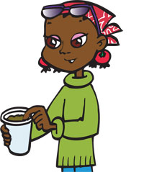Watering Can 16

|  |
| --- |
| **Savez-vous parler aux plantes** ?  Avant d’arroser une plante, demandez-lui si elle a soif en plaçant un doigt sur la terre. Si la terre colle au doigt, la plante n’a pas besoin d’eau, mais si elle ne colle pas, elle en a besoin !  (Voir cahier de l’élève) |

* 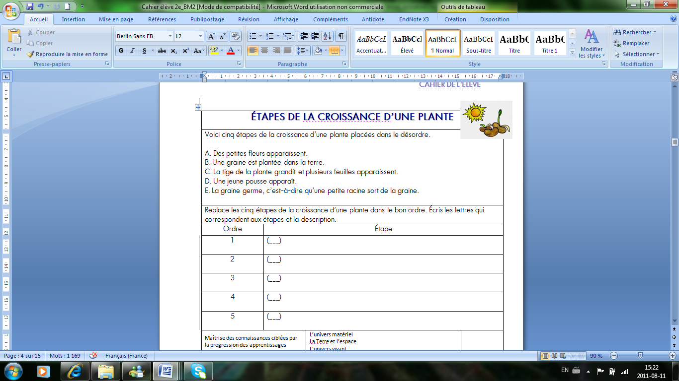Expliquez aux les élèves les étapes de croissance d’une plante.
* Demandez-leur individuellement de mettre en ordre les étapes de croissance d’une plante dans le tableau correspondant de leur cahier.

**Troisième période**

* 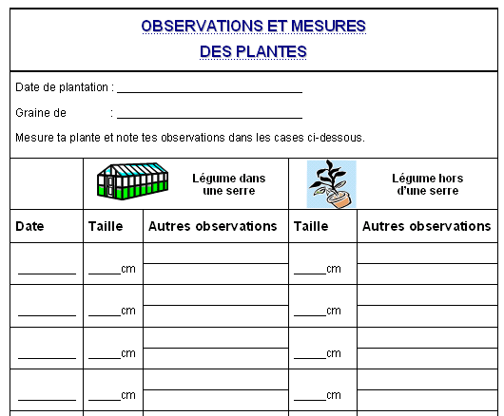Demandez aux élèves de dessiner leurs observations dans le tableau « *Observations et mesures des plantes »* (observations pendant 15 jours, idéalement tous les trois jours. (Si un des jours d’observation tombe la fin de semaine, l’observation se fait le vendredi ou le lundi). Dans le même tableau, il y a une case prévue pour les autres obs*ervations.* Encouragez les élèves à y inscrire des mots clés (au lieu de phrases complèrtes) et faites les relations pertinentes

NB : Si le légume choisi est difficile à mesurer avec une règle, suggérez aux élèves d’utiliser une ficelle pour effectuer leurs mesures à partir de la tige principale.

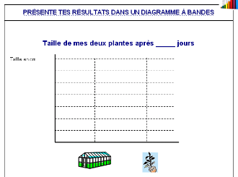Remarque : S'ils observent des petites gouttes d'eau ou de la buée sur les parois de leur serre, faites la relation entre ce phénomène et la respiration et la transpiration des plantes  plus la plante grandit, plus elle a besoin d’eau et plus elle « transpire ».   
**(Annexe théorique)**

* À partir des mesures obtenues, les élèves produisent un diagramme à bandes pour chaque plante et déterminent ensemble celle qui est la plus grande.

**Quatrième période**

(qui inclut cinq périodes d’observation active de 5 à 10 minutes chacune)

* 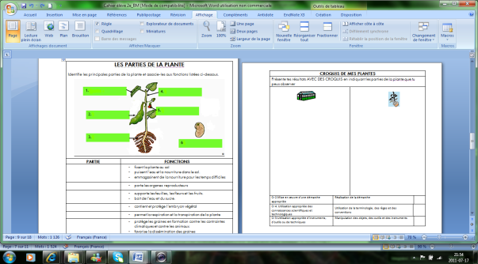Expliquez aux élèves les parties d’une plante et leurs fonctions.
* Demandez-leur ensuite de remplir le tableau « *Les parties de la plante* » (corrigé: **Annexe B**)
* Demandez-leur de faire un croquis de leurs plantes après 15 jours (ou plus, si désiré), en indiquant les parties typiques des plantes qu’ils peuvent observer dans le tableau « *Croquis de mes plantes* ».

NB : Les élèves peuvent sortir délicatement les plantes de la terre pour observer et dessiner les racines.

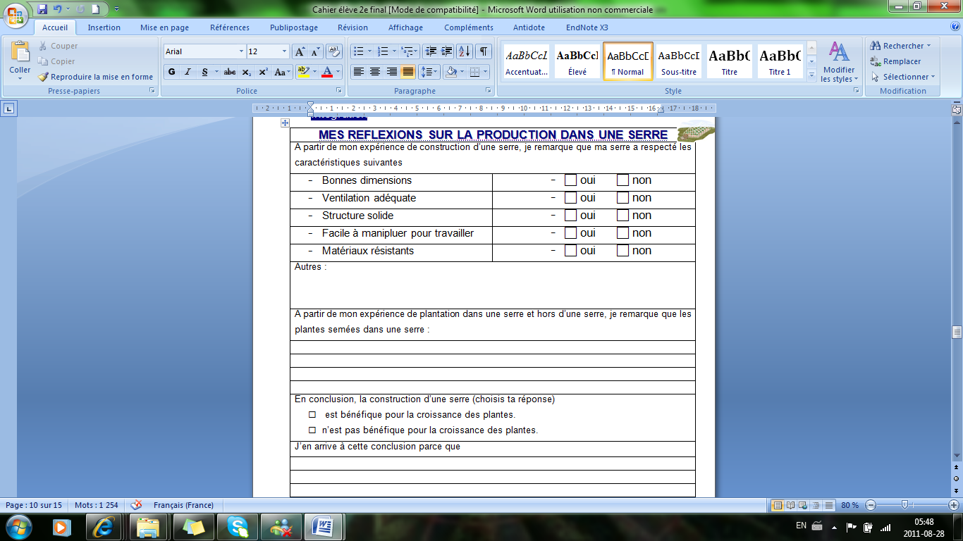**Intégration**

* Demandez aux élèves, individuellement, de compléter le tableau « *Mes réflexions sur la production dans une serre*. »
* Demandez à chaque équipe de préparer une présentation des caractéristiques de leur serre et de leurs résultats devant la classe .

NB : L’équipe doit répondre aux questions suivantes :

* Comment as-tu fabriqué ta serre ?
* Pourrait-elle être améliorée ?
* Selon tes observations, y a-t-il des différences entre la production dans une serre et la production hors d’une serre?
* Est-ce que l’utilisation d’une serre optimise la production ?

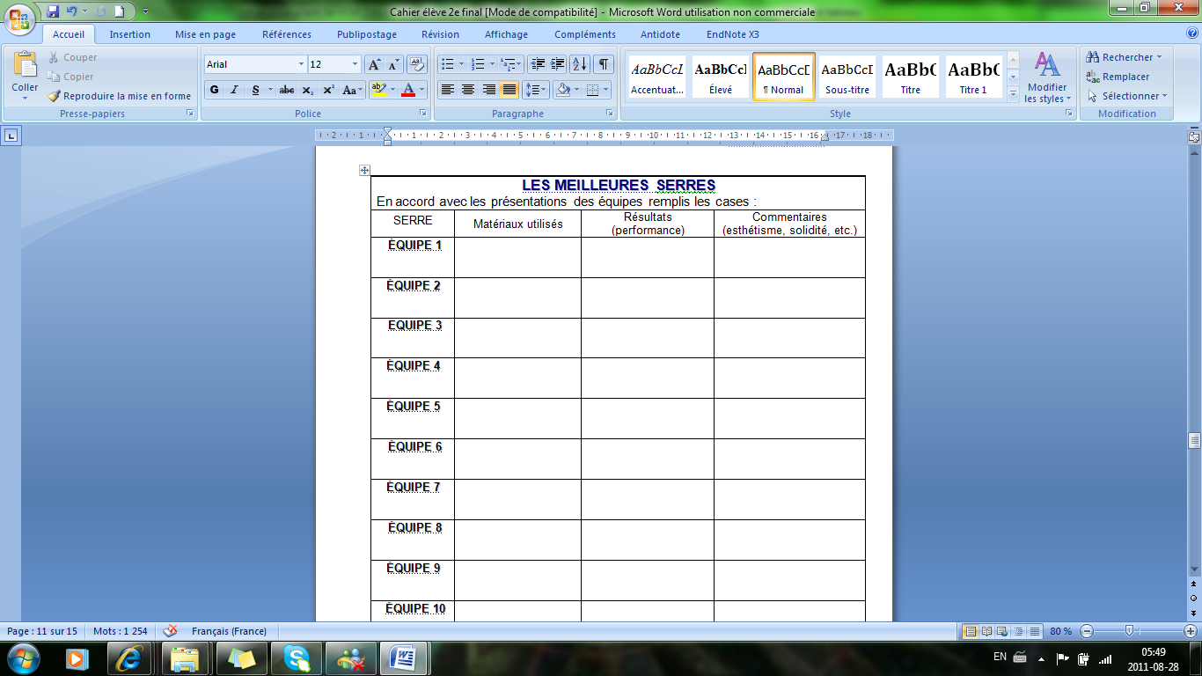**Cinquième période**

* Invitez les équipes à faire leur présentation.
* Durant les présentations, demandez à toute la classe de remplir le tableau « *Les meilleures serres »*
* 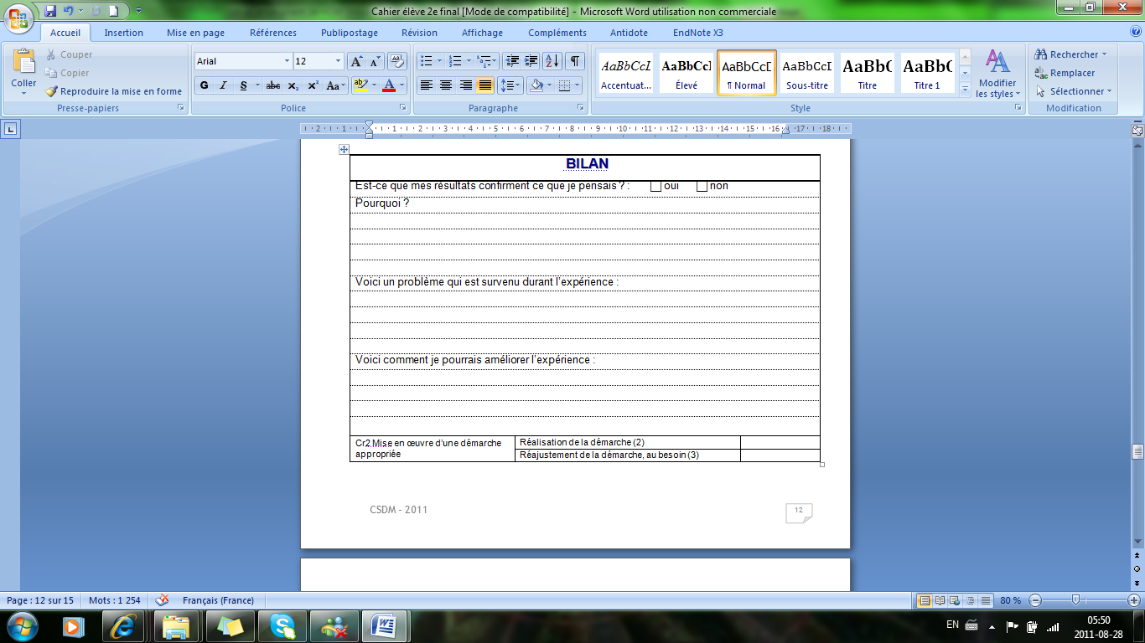Demandez-leur de réfléchir individuellement sur les serres les plus performantes dans la classe et de formuler leurs conclusions.
* 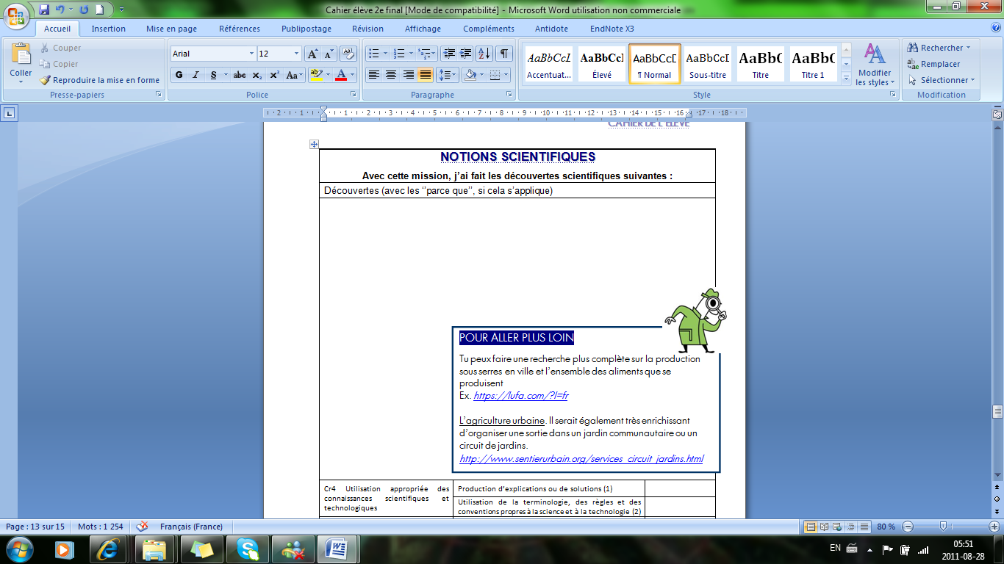À la suite de cette expérience, demandez-leur de faire le bilan de l’activité en remplissant le tableau « *Bilan* ».

Faites-les réfléchir sur leurs découvertes tout au long de l’activité en complétant le tableau « *Notions scientifiques ».*



?

PROPOSITIONS D’ACTIVITÉS DE RÉINVESTISSEMENT

(DE TRANSFERT**)**

Les élèves font une recherche plus complète sur l’ensemble des aliments que se produisent sous serre en ville. Ex. [*https://lufa.com/?l=fr*](https://lufa.com/?l=fr)

L’agriculture urbaine. Il serait également très enrichissant d’organiser une sortie dans un jardin communautaire ou un circuit de jardins.

[*http://www.sentierurbain.org/services_circuit_jardins.html*](http://www.sentierurbain.org/services_circuit_jardins.html)

**Évaluation**

Dans le cahier de l’élève, vous trouverez les critères à évaluer dans des cases qui vous sont réservées et que vous pouvez utiliser, selon vos besoins, au fur et à mesure du déroulement de l'activité. Un tableau synthèse des traces de l’évaluation pour cette SAÉ vous est également proposé à la fin de ce cahier.

**ANNEXE A**

Exemples de serres : constructions réelles

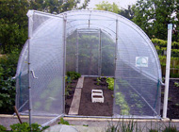[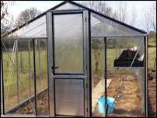](http://www.serre-jardin.com/jardin/serre-maxi-ext)

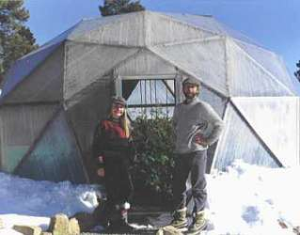[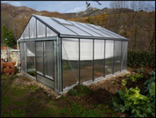](http://www.serre-jardin.com/jardin/serre-euro-midla)

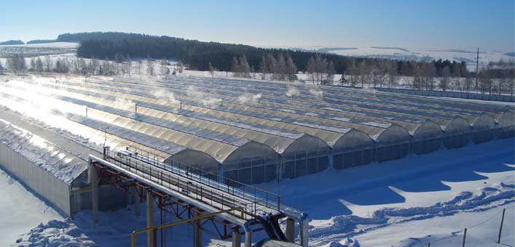

**ANNEXE A**

Exemples de serres : constructions maison

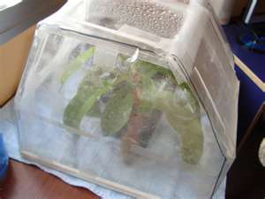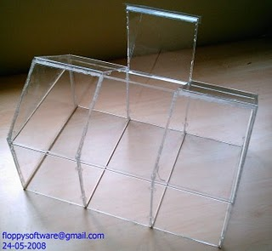

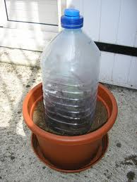

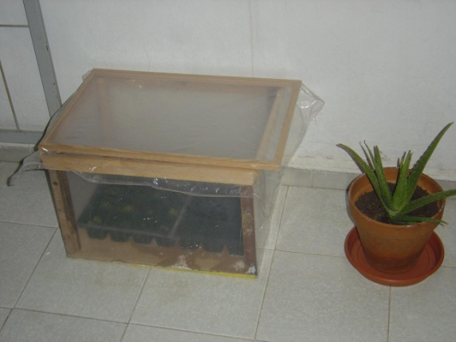

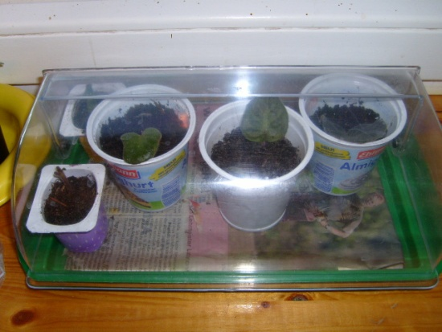

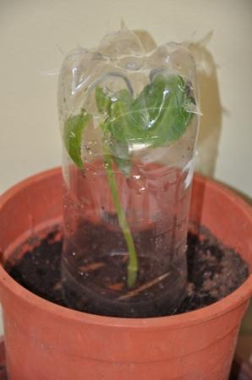

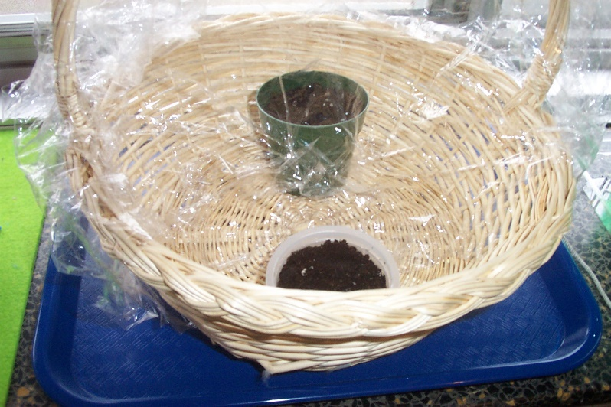

**ANNEXE B**

**Corrigé parties d’une plante**

|  |  |
| --- | --- |
| **Les parties de la plante**  Identifie les principales parties de la plante et indique une fonction possible pour chacune des parties identifiées  image modifiée corrigée | |
| **Partie** | **Fonctions** |
| **Racines** | * fixent la plante au sol * puisent l'eau et la nourriture dans le sol * emmagasinent de la nourriture pour les temps difficiles |
| **Fleur** | * porte les organes reproducteurs |
| **Tige** | * supporte les feuilles, les fleurs et les fruits. * boit de l'eau et du sucre. |
| **Graine** | * contient et protège l'[embryon](http://fr.wikipedia.org/wiki/Embryon) végétal |
| **Feuille** | * permet la respiration et la transpiration de la plante |
| **Fruit** | * protège les graines en formation contre les contraintes climatiques et contre les animaux * favorise la [dissémination des graines](http://fr.wikipedia.org/wiki/Diss%C3%A9mination_des_graines) |

**Synthèse des traces de l’évaluation pour cette SAÉ**

Nom : ________________________________________________________________

|  |  |  |
| --- | --- | --- |
| **Évaluation des compétences** | | |
| **Critère d’évaluation** | **Explicitation** | **Résultat** |
| Cr1 Description adéquate du problème | Reformulation du problème (1) |  |
| Formulation d’une explication ou d’une solution provisoire (2) |  |
| Cr2 Mise en œuvre d’une démarche appropriée | Planification du travail (1) |  |
| Réalisation de la démarche (2) |  |
| Réajustement de la démarche, au besoin (3) |  |
| Cr3 Utilisation appropriée d’instruments, d’outils ou de techniques | Manipulation d‘objets, d’outils ou d‘instruments |  |
| Cr4 Utilisation appropriée des connaissances scientifiques et technologiques | Production d’explications ou de solutions (1) |  |
| Utilisation de la terminologie, des règles et des conventions propres à la science et à la technologie (2) |  |
| Commentaires | | |

|  |  |  |
| --- | --- | --- |
| **Maîtrise des connaissances ciblées par la progression des apprentissages** | | |
| **L’univers vivant** | | |
| **Concept unificateur** | **Connaissances** | **Résultat** |
| A. Matière | 2.f. Associer les parties d’une plante à leur fonction générale (racines, tiges, feuilles, fleurs, fruits et graines) |  |
| 3.b. Décrire les stades de croissance d’une plante à fleurs |  |
| E. Techniques et instrumentation | 2.a. Utiliser adéquatement des instruments de mesure simples (règles, compte-gouttes, cylindre gradué, balance, thermomètre) |  |
| 3.a. Concevoir et fabriquer des environnements (ex. : aquarium, terrarium, incubateur, serre) |  |
| F. Langage approprié | 1.a. Utiliser adéquatement la terminologie associée à l’univers vivant |  |
| 2.a. Communiquer à l’aide des modes de représentation adéquats dans le respect des règles et des conventions propres à la science et à la technologie (symboles, graphiques, tableaux, dessins, croquis) |  |
| **L’univers matériel** | | |
| **Concept unificateur** | **Connaissances** | **Résultat** |
| A. Matière | 1.k. Reconnaître des matériaux qui composent un objet |  |
| E. Techniques et instrumentation | 4.d. Tracer et découper des pièces dans divers matériaux à l’aide des outils appropriés |  |
| 4.e. Utiliser les modes d’assemblage appropriés (ex. : vis, colle, clou, attache parisienne, écrou) |  |
| Commentaires | | |

1. Un consomm’acteur est un consommateur responsable. Il réfléchit à la portée sociale ou environnementale de son geste de consommation avant d’acheter. Il réduit sa consommation et achète par exemple des produits locaux, biologiques, équitables. Il utilise son pouvoir d’achat pour passer un message « politique » et tente ainsi d’améliorer la société de consommation.